购物商城

Final Version

版本号

|  |  |  |  |
| --- | --- | --- | --- |
| **日期** | **版本号** | **描述** | **作者** |
| 2019/4/7 | 0.1 | 购物商城初始化问题描述. | 黄鑫科、蓝伟鹏、侯智聪 |
| 2019/4/8 | 0.2 | 添加购物商城系统的词汇表 | 黄鑫科、蓝伟鹏、侯智聪 |
| 2019/4/10 | 0.3 | 添加购物商城用况图 | 黄鑫科、蓝伟鹏、侯智聪 |
| 2019/4/21 | 0.4 | 添加购物商城UML类图 | 黄鑫科、蓝伟鹏、侯智聪 |
| 2019/4/27 | 0.5 | 添加购物商城顺序图 | 黄鑫科、蓝伟鹏、侯智聪 |
| 2019/5/9 | 0.6 | 修改以前文档中不完善的地方 | 黄鑫科、蓝伟鹏、侯智聪 |
|  |  |  |  |

**五、顺序图**

**1、用户注册顺序图**

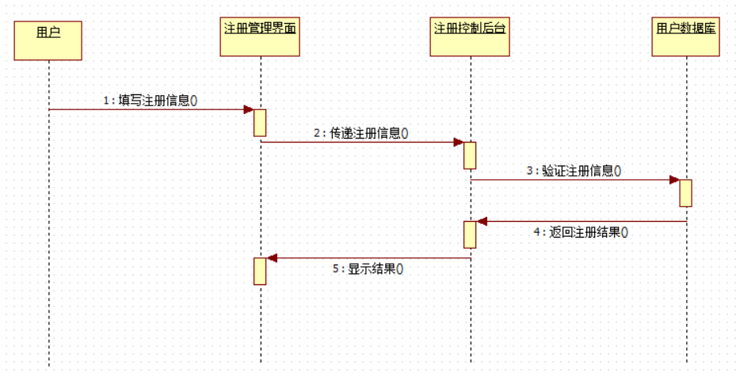

图3 用户注册顺序图

**1.1 文字说明**

**1.1.1 顺序图综述**

实现用户在系统的注册功能，用户打开系统进入注册管理界面，输入个人注册信息提交，经由注册控制提交到数据库，并返回注册成功或失败信息，在送过注册控制显示在界面上。

**1.1.2 顺序图中的对象描述**

（1）注册管理界面：非主动对象，用于提供用户与购物系统的注册交互界面。

（2）注册控制：非主动对象，负责注册操作的逻辑控制。

（3）顾客：主动对象，负责用户注册操作与数据库进行交互。

**1.1.3 对象接收/发送消息的描述**

|  |  |  |  |  |
| --- | --- | --- | --- | --- |
| **消息名称** | **消息格式** | **消息类型** | **发送对象** | **接收对象** |
| 填写注册信息 | 在界面填写信息 | 同步 | 用户 | 注册管理界面 |
| 传递注册信息 | 传递个人信息 | 同步 | 注册管理界面 | 注册控制后台 |
| 验证注册信息 | 验证是否存在 | 同步 | 注册控制后台 | 用户数据库 |
| 返回注册结果 | 注册成功或失败 | 同步 | 用户数据库 | 注册控制后台 |
| 显示结果 | 注册成功或失败 | 同步 | 注册控制后台 | 注册管理界面 |

**1.1.4 其他与顺序图有关的说明**

无

**2、用户登录顺序图**

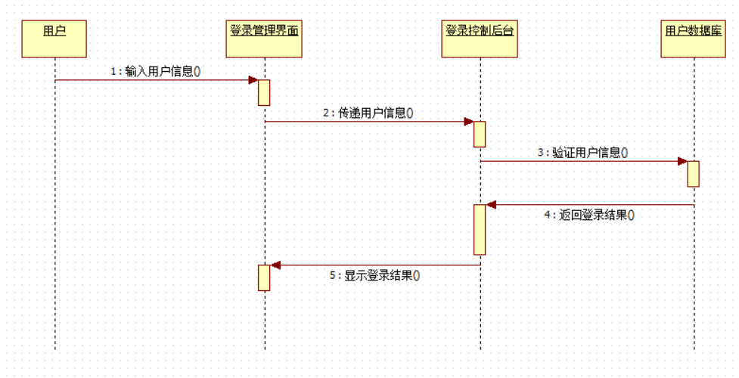

图4 用户登录顺序图

**2.1 文字说明**

**2.1.1 顺序图综述**

实现用户参与者包括顾客，订单管理员，商品管理员登录到系统的功能，用户打开系统进入登录管理界面，输入个人登录信息提交，经由登录控制提交到数据库，并返回登录成功或失败信息，在送过登录控制显示在界面上。

**2.1.2 顺序图中的对象描述**

（1）登录管理界面：非主动对象，用于提供用户与购物系统的登录交互界面。

（2）登录控制：非主动对象，负责登录操作的逻辑控制。

（3）用户：主动对象，负责用户登录操作与数据库进行交互。

**2.1.3 对象接收/发送消息的描述**

|  |  |  |  |  |
| --- | --- | --- | --- | --- |
| **消息名称** | **消息格式** | **消息类型** | **发送对象** | **接收对象** |
| 输入用户信息 | 用户名和密码 | 同步 | 用户 | 登录管理界面 |
| 传递用户信息 | 用户名和密码 | 同步 | 登录管理界面 | 登录控制后台 |
| 验证用户信息 | 用户名和密码 | 同步 | 登录控制后台 | 用户数据库 |
| 返回登录结果 | 登录成功或失败 | 同步 | 用户数据库 | 登录控制后台 |
| 显示结果 | 登录成功或失败 | 同步 | 登录控制后台 | 登录管理界面 |

（1）编辑登陆信息

信息类型：账号、密码以及验证码

发送信息对象：用户参与者；

接收信息对象：登陆管理界面。

（2）请求登陆

发送信息对象：登陆管理界面；

接收信息对象：登录控制

（3）对登陆信息进行比对。

发送信息对象：登录控制；

接收信息对象：用户。

（4）反馈登录情况

发送信息对象：用户；

接收信息对象：登录控制。

（5）显示登录情况

发送信息对象：登录控制；

接收信息对象：登录管理界面。

**2.1.4 其他与顺序图有关的说明**

无

**3、处理订单顺序图**

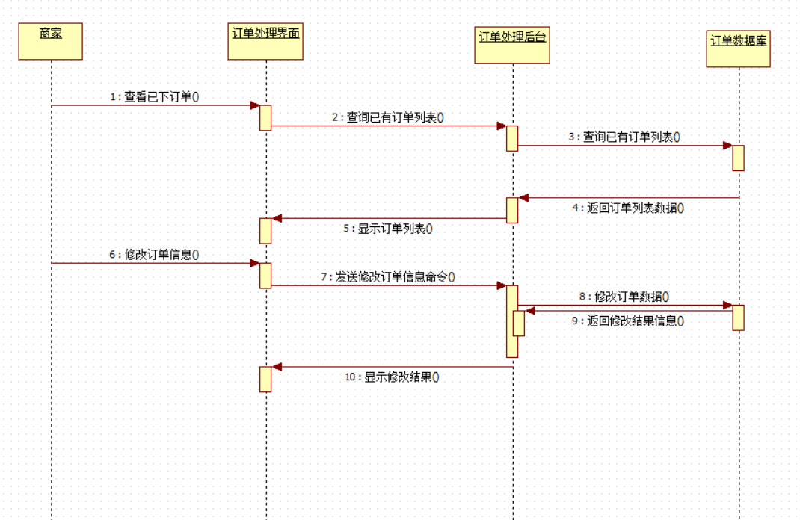

图5 处理订单顺序图

**3.1 文字说明**

**3.1.1 顺序图综述**

实现商家处理订单的功能，商家打开系统进入处理订单界面（已登录），点击查看订单信息，经由订单处理后台提交到数据库，并返回订单列表信息，显示在界面上；商家点击要处理（修改、删除、添加）的订单，界面发送给订单处理后台相关订单处理命令，后台发送给数据库相关指令，数据库返回结果，经过后台处理后显示在界面上。

**3.1.2 顺序图中的对象描述**

（1）商家：主动对象，负责在界面上发起各种订单处理命令。

（2）订单处理控制：非主动对象，负责订单处理操作的逻辑控制。

（3）数据库：非主动对象，负责数据存储。

**3.1.3 对象接收/发送消息的描述**

|  |  |  |  |  |
| --- | --- | --- | --- | --- |
| **消息名称** | **消息格式** | **消息类型** | **发送对象** | **接收对象** |
| 查看已下订单 | 用户名Token | 同步 | 商家 | 订单处理界面 |
| 查询已有订单列表 | 用户名Token | 同步 | 订单处理界面 | 订单处理后台 |
| 查询已有订单列表 | 用户名Token | 同步 | 订单处理后台 | 订单数据库 |
| 返回订单列表 | 订单列表 | 同步 | 订单数据库 | 订单处理后台 |
| 显示订单列表 | 订单列表 | 同步 | 订单处理后台 | 订单处理界面 |
|  |  |  |  |  |
| 修改订单信息 | 订单ID | 同步 | 商家 | 订单处理界面 |
| 发送修改订单信息命令 | 订单ID，命令功能（op） | 同步 | 订单处理界面 | 订单处理后台 |
| 修改订单数据 | 订单ID，命令功能（op） | 同步 | 订单处理后台 | 订单数据库 |
| 返回修改结果信息 | 修改结果 | 同步 | 订单数据库 | 订单处理后台 |
| 显示修改结果 | 修改结果 | 同步 | 订单处理后台 | 订单处理界面 |

（1）查看已下订单

信息类型：用户名Token

发送信息对象：商家；

接收信息对象：订单处理界面。

（2）查询已有订单列表

信息类型：用户名Token

发送信息对象：订单处理界面；

接收信息对象：订单处理后台

（3）查询已有订单列表

信息类型：用户名Token

发送信息对象：订单处理后台；

接收信息对象：订单处理数据库。

（4）返回订单列表

信息类型：用户名Token

发送信息对象：订单处理数据库；

接收信息对象：订单处理后台

（5）显示订单列表

信息类型：用户名Token

发送信息对象：订单处理后台；

接收信息对象：订单处理界面。

（6）修改订单信息

信息类型：订单ID

发送信息对象：商家；

接收信息对象：订单处理界面。

（7）发送修改订单信息命令

信息类型：订单ID，命令功能（op）

发送信息对象：订单处理界面；

接收信息对象：订单处理后台

（8）修改订单数据

信息类型：订单ID，命令功能（op）

发送信息对象：订单处理后台；

接收信息对象：订单处理数据库。

（9）返回修改结果信息

信息类型：修改结果

发送信息对象：订单处理数据库；

接收信息对象：订单处理后台

（5）显示修改结果

信息类型：修改结果

发送信息对象：订单处理后台；

接收信息对象：订单处理界面。

**3.1.4 其他与顺序图有关的说明**

无

**4、查看订单物流信息顺序图**

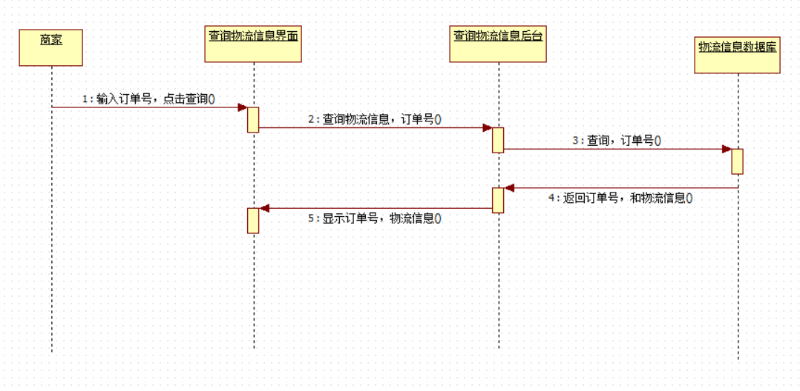

图6 查看订单物流信息顺序图

**4.1 文字说明**

**4.1.1 顺序图综述**

实现商家查看订单物流信息的功能，商家打开系统进入查看物流信息界面，输入订单号信息提交，经由查看订单信息后台提交到物流数据库，并返回订单物流信息，显示在界面上。

**4.1.2 顺序图中的对象描述**

（1）查询物流信息界面：非主动对象，用于提供商家与物流信息查询的交互界面。

（2）查询物流信息后台：非主动对象，负责查询操作的逻辑控制。

（3）商家：主动对象，负责查询操作与数据库进行交互。

**4.1.3 对象接收/发送消息的描述**

|  |  |  |  |  |
| --- | --- | --- | --- | --- |
| **消息名称** | **消息格式** | **消息类型** | **发送对象** | **接收对象** |
| 输入订单号，点击查询按钮 | 点击事件 | 同步 | 商家 | 物流查询界面 |
| 查询物流信息 | 订单号，操作指令（op） | 同步 | 物流查询界面 | 物流查询后台 |
| 查询订单物流信息 | 订单号，操作指令（op） | 同步 | 物流查询后台 | 物流数据库 |
| 返回物流信息 | 订单号，物流信息 | 同步 | 物流数据库 | 物流查询后台 |
| 显示物流信息 | 订单号，物流信息 | 同步 | 物流查询后台 | 物流查询界面 |

（1）输入订单号，点击，查询按钮

信息类型：点击事件

发送信息对象：商家；

接收信息对象：物流查询界面。

（2）查询物流信息

信息类型：订单号，操作指令（op）

发送信息对象：物流查询界面；

接收信息对象：物流查询后台

（3）查询订单物流信息

发送信息对象：物流查询后台；

接收信息对象：物流数据库。

（4）返回物流信息

发送信息对象：物流数据库；

接收信息对象：物流查询后台。

（5）显示物流信息

发送信息对象：物流查询后台；

接收信息对象：物流查询界面。

**4.1.4 其他与顺序图有关的说明**

无

**其他实验链接：**<https://github.com/HornLan/ooad_scau_16>